LAPORAN PRAKTIKUM
RANGKAIAN EDGE TRIGGERED FLIP-FLOP

LAPORAN
Disusun untuk memenuhi tugas praktikum Elektronika Digital Lanjutan

oleh :

Silfiana Dwi Nabiilah 221344028



Tanggal Percobaan: Selasa, 05 Agustus 2023
Tanggal Penyerahan: Selasa, 12 September 2023

Instruktur: 1. Ferry Satria, BSEE., M.T.
2. Rahmawati Hasanah, S.ST., M.T.

PROGRAM STUDI D4 TEKNIK TELEKOMUNIKASI JURUSAN TEKNIK ELEKTRO
POLITEKNIK NEGERI BANDUNG
2023

DAFTAR ISI

DAFTAR ISI 2
A. TUJUAN 3
B. LANDASAN TEORI 3
C. ALAT DAN BAHAN 5
D. LANGKAH KERJA 5
E. ANALISA DATA 6
F. KESIMPULAN 19
G. SARAN 19
DAFTAR PUSTAKA 20

- TUJUAN
  - Memenuhi tugas mata kuliah Elektronika Digital Lanjutan
  - Memahami prinsip kerja dari rangkaian Edge Triggered Flip-Flop
  - Membuat rangkaian Positive Edge Triggered D Flip-Flop
  - Membuat rangkaian Negative Edge Triggered D Flip-Flop
  - Membuat rangkaian Up Counter 1 D Flip-Flop
  - Membuat rangkaian Up Counter 2 D Flip-Flop
  - Membuat rangkaian Up Counter 3 D Flip-Flop

LANDASAN TEORI
- Pengukuran
Pengukuran merupakan suatu kegiatan membandingkan suatu besaran
yang diukur menggunakan alat ukur dan digunakan sebagai satuan. (Setiawan, 2014).
Pengukuran merupakan proses mendapatkan informasi tentang nilai variable suatu proses atau mendapatkan informasi tentang nilai dari suatu besaran fisis.
- Pengertian Elektronika Digital Dan Gerbang Logika
Elektronika dapat diartikan sebagai suatu sistem elektronik yang dapat dihubungkan dengan sebuah sinyal digital. Elektronika digital berasal dari aljabar Boolean dan digunakan pada banyak perangkat, seperti telepon, komputer, dan sebagainya. Pada dasarnya sinyal digital memiliki sifat terputus-putus. Selain itu, sinyal digital dapat dilambangkan dengan suatu notasi aljabar 1 dan 0. Notasi 1 melambangkan terjadinya sebuah sinyal digital pada suatu benda. Sedangkan notasi 0 melambangkan tidak adanya hubungan pada suatu benda. Elektronika digital dikenal dengan sebutan lain yaitu rangkaian digital. Penyusun dari rangkaian digital disebut dengan gerbang logika. Biasanya gerbang logika menjalankan operasi logika pada satu atau lebih masukan serta menghasilkan keluaran yang tunggal.
Gerbang logika memiliki beberapa bagian, yaitu resistor, transistor, dan dioda. Ketiga bagian tersebut akan melakukan operasi sederhana atau operasi kompleks dengan menggabungkan beberapa gerbang logika. Pada gerbang logika terdapat bagian yang bernama sirkuit terpadu (IC). IC memiliki fungsi untuk membatasi jumlah maksimum yang ada di gerbang logika. Sebelum adanya peningkatan pada sirkuit terpadu (IC), jumlah gerbang logika yang dibutuhkan pada elektronik digital sangat sedikit.
- Rangkaian Edge Triggered Flip-Flop
Edge-Triggered Flip-Flop adalah jenis flip-flop yang hanya mengubah keadaan outputnya pada tepi tertentu dari sinyal clock. Ada dua jenis tepi yang umum digunakan, yaitu tepi naik (rising edge) dan tepi turun (falling edge) dari sinyal clock. Ketika sinyal clock berubah pada tepi yang ditentukan, flip-flop akan memperbarui keadaan outputnya berdasarkan input data yang ada pada saat itu.
- Jenis-Jenis Edge-Triggered Flip-Flop: Beberapa jenis Edge-Triggered Flip-Flop yang umum digunakan meliputi:
  - D Flip-Flop: D Flip-Flop memiliki satu input data (D) dan satu input clock (CLK). Keadaan outputnya akan mengikuti nilai input data (D) pada saat terjadinya tepi clock yang sesuai.
  - JK Flip-Flop: JK Flip-Flop memiliki dua input data (J dan K) dan satu input clock (CLK). Jenis flip-flop ini memiliki beberapa keadaan yang berbeda tergantung pada kondisi input J dan K.
  - T Flip-Flop: T Flip-Flop memiliki satu input toggle (T) dan satu input clock (CLK). Ketika sinyal clock berubah pada tepi yang sesuai, outputnya akan melakukan toggle (berubah dari 0 ke 1 atau sebaliknya) jika input T adalah 1, atau tetap tidak berubah jika input T adalah 0.
- Penggunaan Praktis Edge-Triggered Flip-Flop: Edge-Triggered Flip-Flop digunakan dalam banyak aplikasi dalam desain digital, termasuk dalam rangkaian sinkronisasi data, penyimpanan keadaan (state storage) dalam rangkaian sequential, pembuatan rangkaian counter, pembuatan rangkaian register, dan banyak lagi. Mereka membantu dalam mengatur urutan logika dan waktu dalam sistem digital.
- Rangkaian Up Counter
Up counter adalah rangkaian flip-flop yg di hubungkan seri. Pulsa dari clock menjadi input untuk flip-flop yang pertama dan akan menyebabkan perubahan pada kondisi output dan rangkaian Up Counter berfungsi untuk menghitung maju, Contoh up counter adalah pada tasbih digital. Proses hitung naik (count up) akan terjadi apabila jalur input Up/Down diberikan logika HIGH.
Asincronous Up Counter adalah rangkaian asynchronous counter up yang dirangkain digital yang berfungsi untuk menghitung mulai dari nilai terendah sampai pada nilai tertinggi yang ditentukan. Penerapan rangkaian asynchronous counter up ini banyak diterapkan dalam industri seperti penghitung jumlah produksi.

ALAT DAN BAHAN
  - Power Supply 1 buah
  - Proto Board 1 buah
  - Multimeter Digital 1 buah
  - IC : - NAND (7400) 1 buah
- NAND 3 kaki (7410) 1 buah
- NAND Schmitt Trigger (7410) 1 buah
- 7474 2 buah
- 7476 1 buah
  - Kabel Jumper
  - LED 3 buah
  - Resistor 100Ω 1 buah
  - Resistor 330Ω 3 buah
  - Resistor 1KΩ 1 buah

LANGKAH KERJA
  - Siapkan semua alat dan bahan yang diperlukan.
  - Buka buku panduan gerbang agar tidak salah menempatkan gerbang input dan gerbang output.
  - Nyalakan power supply dan pastikan tegangan yang mengalir sebanyak 5 Volt. Tegangan ini dapat diukur menggunakan multimeter digital.
  - Siapkan Proto Board dan mulai susun rangkaian menggunakan kabel jumper.
  - Mulai Menyusun rangkaian diatas protoboard sesuai dengan skema yang dibuat.
  - Memastikan rangkaian yang disusun diatas papan percobaan sudah benar dengan membuktikan dengan tabel kebenarannya.
  - Merangkai rangkaian dimulai dari rangkaian 1 sampai dengan rangkaian 5

ANALISA DATA
Pada pratikum kali ini dilakukan pembuktian tabel kebenaran Rangkaian Edge Triggered Flip-Flop dengan cara menganalisa menyala atau tidaknya LED yang terpasang. Setelah menyiapkan peralatan yang diperlukan dan membuat rangkaian seperti yang diintruksikan, Maka dihasilkan beberapa hasil sebagai berikut :
- Pembuktian tabel kebenaran rangkaian Clock Generator
Nilai 1 pada tabel kebenaran memberikan arti bahwasannya LED yang terpasang berada pada kondisi menyala. Sedangkan, nilai 0 pada tabel kebenaran memberikan arti bahwasannya LED yang terpasang berada pada kondisi mati. Pada percobaan ini menggunakan 1 jenis IC yaitu IC NAND Schmitt Trigger dengan nomor 7410. Jumlah input dari rangkaian Clock Generator adalah 1, yakni input T. Rangkaian Clock Generator memiliki 1 buah output yaitu $Q.$
Menyala atau tidaknya LED dipengaruhi dari input yang dimasukan, berikut merupakan data menyala atau tidaknya LED yang terpasang serta tabel rangkaiannya :
- Apabila input bernilai 1 maka LED yang terpasang akan menyala
- Apabila input bernilai 0 maka LED yang terpasang akan mati
Input | Output | Rangkaian | Keterangan
A | Q | Rangkaian | Keterangan
0 | 0 | 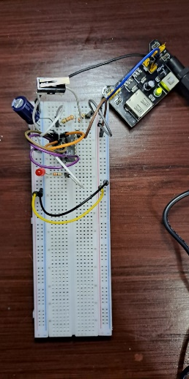 | Keadaan Mati
1 | 1 | 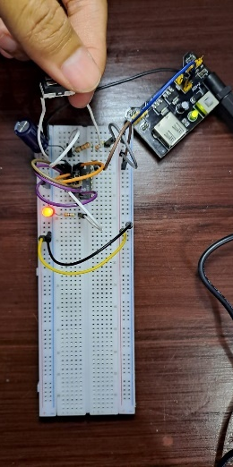 | Keadaan Mati
Pada tabel pembuktian diatas dapat diperoleh hasil bahwasannya teori yang sebelumya saya sampaikan sesuai dengan praktikum yang telah dilaksanakan. Foto yang diambil di rumah dikarenakan pada saat di laboratorium hanya diuji kebenaran tabel kebenarannya oleh pengajar.

- Pembuktian tabel kebenaran rangkaian Positive Edge Triggered D Flip-Flop
Input |  |  |  | Output
CLK | Pr | Cl | D | $$Q_{n+1}$$ | $$\overline{Q_{n+1}}$$
 | 1 | 1 | 1 | 1 | 0
Bukan | 1 | 1 | 0 | 1 | 0
Bukan | 1 | 1 | 1 | 1 | 0
 | 1 | 1 | 0 | 0 | 1
Bukan | 1 | 1 | 0 | 0 | 1
Bukan | 1 | 1 | 1 | 0 | 1
0 | 0 | 1 | 0 | 1 | 0
0 | 0 | 1 | 1 | 1 | 0
1 | 0 | 1 | 0 | 1 | 0
1 | 0 | 1 | 1 | 1 | 0
0 | 1 | 0 | 0 | 0 | 1
0 | 1 | 0 | 1 | 0 | 1
1 | 1 | 0 | 0 | 0 | 1
1 | 1 | 0 | 1 | 0 | 1
Nilai 1 pada tabel kebenaran memberikan arti bahwasannya LED yang terpasang berada pada kondisi menyala. Sedangkan, nilai 0 pada tabel kebenaran memberikan arti bahwasannya LED yang terpasang berada pada kondisi mati. Pada percobaan ini menggunakan 1 jenis IC yaitu IC dengan nomor 7474. Jumlah input dari rangkaian Positive Edge Triggered D Flip-Flop adalah 4, yakni input Clk, Pr, Cl dan D. Rangkaian Positive Edge Triggered D Flip-Flop memiliki 2 buah output yaitu $Q dan \overline{Q}$ .
Menyala atau tidaknya LED dipengaruhi dari input yang dimasukan, berikut merupakan data menyala atau tidaknya LED yang terpasang serta tabel rangkaiannya :
- Apabila input T = UP, Pr = 1, Cl = 1, dan D = 1 maka rangkaian pada keadaan Set
- Apabila input T = DOWN, Pr = 1, Cl = 1, dan D = 0 maka rangkaian pada keadaan Memori
- Apabila input T = DOWN, Pr = 1, Cl = 1, dan D = 1 maka rangkaian pada keadaan Memori
- Apabila input T = UP, Pr = 1, Cl = 1, dan D = 0 maka rangkaian pada keadaan Riset
- Apabila input T = DOWN, Pr = 1, Cl = 1, dan D = 0 maka rangkaian pada keadaan Memori
- Apabila input T = UP, Pr = 1, Cl = 1, dan D = 1 maka rangkaian pada keadaan Memori
- Apabila input T = 0, Pr = 0, Cl = 1, dan D = 0 maka rangkaian pada keadaan Input Asinkron
- Apabila input T = 0, Pr = 0, Cl = 1, dan D = 1 maka rangkaian pada keadaan Input Asinkron
- Apabila input T = 1, Pr = 0, Cl = 1, dan D = 0 maka rangkaian pada keadaan Input Asinkron
- Apabila input T = 1, Pr = 0, Cl = 1, dan D = 1 maka rangkaian pada keadaan Input Asinkron
- Apabila input T = 0, Pr = 1, Cl = 0, dan D = 0 maka rangkaian pada keadaan Input Asinkron
- Apabila input T = 0, Pr = 1, Cl = 0, dan D = 1 maka rangkaian pada keadaan Input Asinkron
- Apabila input T = 1, Pr = 1, Cl = 0, dan D = 0 maka rangkaian pada keadaan Input Asinkron
- Apabila input T = 1, Pr = 1, Cl = 0, dan D = 1 maka rangkaian pada keadaan Input Asinkron
Input |  |  |  | Output |  | Rangkaian | Keterangan
CLK | Pr | CL | D | $$Q_{n+1}$$ | $$\overline{Q_{n+1}}$$ | Rangkaian | Keterangan
 | 1 | 1 | 1 | 1 | 0 | 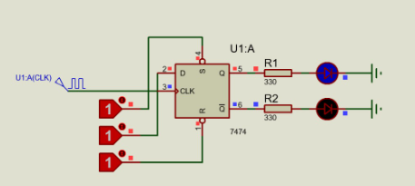 | Set
Bukan | 1 | 1 | 0 | 1 | 0 | 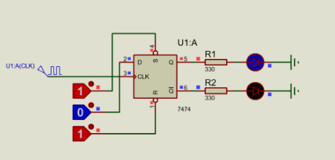 | Memori
Bukan | 1 | 1 | 1 | 1 | 0 | 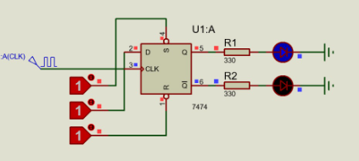 | Memori
 | 1 | 1 | 0 | 0 | 1 |  | Reset
Bukan | 1 | 1 | 0 | 0 | 1 | 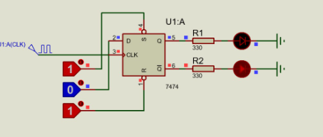 | Memori
Bukan | 1 | 1 | 1 | 0 | 1 | 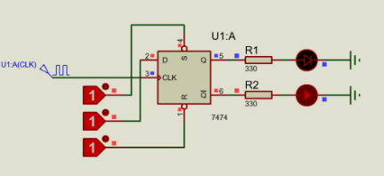 | Memori
0 | 0 | 1 | 0 | 1 | 0 | 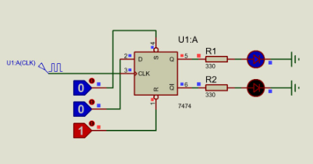 | Input Asinkron
0 | 0 | 1 | 1 | 1 | 0 | 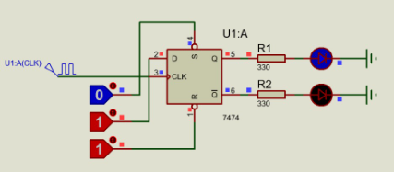 | Input Asinkron
1 | 0 | 1 | 0 | 1 | 0 | 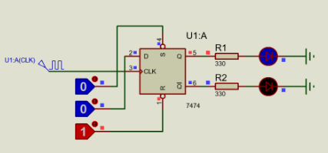 | Input Asinkron
1 | 0 | 1 | 1 | 1 | 0 | 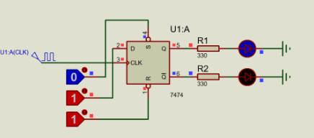 | Input Asinkron
0 | 1 | 0 | 0 | 0 | 1 | 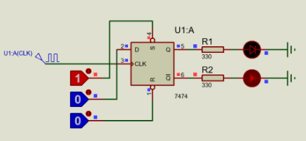 | Input Asinkron
0 | 1 | 0 | 1 | 0 | 1 | 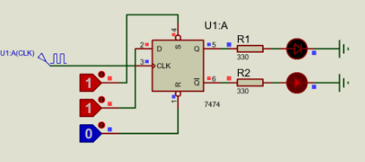 | Input Asinkron
1 | 1 | 0 | 0 | 0 | 1 | 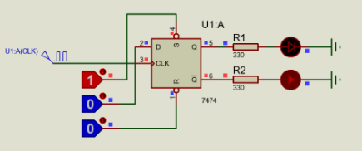 | Input Asinkron
1 | 1 | 0 | 1 | 0 | 1 | 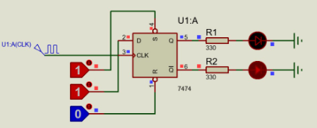 | Input Asinkron
Pada tabel pembuktian diatas dapat diperoleh hasil bahwasannya teori yang sebelumya saya sampaikan sesuai dengan praktikum yang telah dilaksanakan. Foto yang dimasukan adalah dalam rangkaian pada aplikasi proteous dikarenakan pada saat di laboratorium hanya diuji kebenaran tabel kebenarannya oleh pengajar.
- Pembuktian tabel kebenaran rangkaian Negative Edge Triggered JK Flip-Flop
Input |  |  |  |  | Output
CLK | Pr | Cl | J | K | $$Q_{n+1}$$ | $$\overline{Q_{n+1}}$$
 | 1 | 1 | 1 | 0 | 1 | 0
Bukan | 1 | 1 | 1 | 1 | 1 | 0
Bukan | 1 | 1 | 1 | 0 | 1 | 0
Bukan | 1 | 1 | 0 | 1 | 1 | 0
Bukan | 1 | 1 | 0 | 0 | 1 | 0
 | 1 | 1 | 0 | 1 | 0 | 1
 | 1 | 1 | 0 | 0 | 0 | 1
 | 1 | 1 | 1 | 0 | 1 | 0
 | 1 | 1 | 1 | 1 | 1 | 0
 | 1 | 1 | 0 | 1 | 0 | 1
Bukan | 1 | 1 | 0 | 0 | 0 | 1
Bukan | 1 | 1 | 0 | 1 | 0 | 1
Bukan | 1 | 1 | 1 | 0 | 0 | 1
Bukan | 1 | 1 | 1 | 1 | 0 | 1
 | 0 | 1 | 1 | 0 | 1 | 0
 | 0 | 1 | 0 | 1 | 1 | 0
 | 0 | 0 | 0 | 0 | 1 | 1
 | 0 | 0 | 1 | 1 | 1 | 1
 | 1 | 0 | 0 | 1 | 0 | 1
 | 1 | 0 | 1 | 0 | 0 | 1
Nilai 1 pada tabel kebenaran memberikan arti bahwasannya LED yang terpasang berada pada kondisi menyala. Sedangkan, nilai 0 pada tabel kebenaran memberikan arti bahwasannya LED yang terpasang berada pada kondisi mati. Pada percobaan ini menggunakan 2 jenis IC yaitu IC NAND dengan nomor 7400 dan IC dengan nomor 7476. Jumlah input dari rangkaian Negative Edge Triggered JK Flip-Flop adalah 5, yakni input Clk, Pr, Cl, J dan K. Rangkaian Negative Edge Triggered JK Flip-Flop memiliki 2 buah output yaitu $Q dan \overline{Q}$ .
Menyala atau tidaknya LED dipengaruhi dari input yang dimasukan, berikut merupakan data menyala atau tidaknya LED yang terpasang serta tabel rangkaiannya :
- Apabila input T = DOWN, Pr = 1, Cl = 1, J = 1, dan K = 0 maka rangkaian pada keadaan Set
- Apabila input T = UP, Pr = 1, Cl = 1, J = 1, dan K = 1 maka rangkaian pada keadaan Memori
- Apabila input T = UP, Pr = 1, Cl = 1, J = 1, dan K = 0 maka rangkaian pada keadaan Memori
- Apabila input T = UP, Pr = 1, Cl = 1, J = 0, dan K = 1 maka rangkaian pada keadaan Memori
- Apabila input T = UP, Pr = 1, Cl = 1, J = 0, dan K = 0 maka rangkaian pada keadaan Memori
- Apabila input T = DOWN, Pr = 1, Cl = 1, J = 0, dan K = 1 maka rangkaian pada keadaan Riset
- Apabila input T = DOWN, Pr = 1, Cl = 1, J = 0, dan K = 0 maka rangkaian pada keadaan Memori
- Apabila input T = DOWN, Pr = 1, Cl = 1, J = 1, dan K = 0 maka rangkaian pada keadaan Set
- Apabila input T = DOWN, Pr = 1, Cl = 1, J = 1, dan K = 1 maka rangkaian pada keadaan Memori
- Apabila input T = DOWN, Pr = 1, Cl = 1, J = 0, dan K = 1 maka rangkaian pada keadaan Riset
- Apabila input T = UP, Pr = 1, Cl = 1, J = 0, dan K = 0 maka rangkaian pada keadaan Memori
- Apabila input T = UP, Pr = 1, Cl = 1, J = 0, dan K = 1 maka rangkaian pada keadaan Memori
- Apabila input T = UP, Pr = 1, Cl = 1, J = 1, dan K = 0 maka rangkaian pada keadaan Memori
- Apabila input T = UP, Pr = 1, Cl = 1, J = 1, dan K = 1 maka rangkaian pada keadaan Memori
- Apabila input T = DOWN, Pr = 0, Cl = 1, J = 1, dan K = 0 maka rangkaian pada keadaan Toogle
- Apabila input T = DOWN, Pr = 0, Cl = 1, J = 0, dan K = 1 maka rangkaian pada keadaan Memori
- Apabila input T = DOWN, Pr = 0, Cl = 0, J = 0, dan K = 0 maka rangkaian pada keadaan Memori
- Apabila input T = DOWN, Pr = 0, Cl = 0, J = 1, dan K = 1 maka rangkaian pada keadaan Memori
- Apabila input T = DOWN, Pr = 1, Cl = 0, J = 0, dan K = 1 maka rangkaian pada keadaan Toogle
- Apabila input T = DOWN, Pr = 1, Cl = 0, J = 1, dan K = 0 maka rangkaian pada keadaan Memori
Input |  |  |  |  | Output |  | Rangkaian | Keterangan
CLK | Pr | CL | J | K | $$Q_{n+1}$$ | $$\overline{Q_{n+1}}$$ | Rangkaian | Keterangan
 | 1 | 1 | 1 | 0 | 1 | 0 | 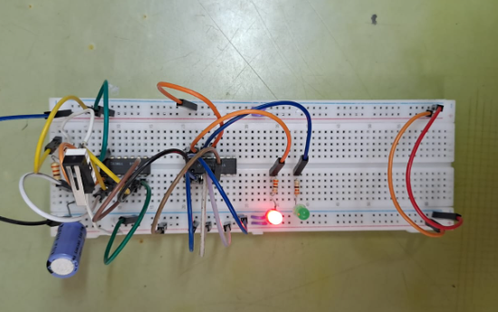 | Set
Bukan | 1 | 1 | 1 | 1 | 1 | 0 | 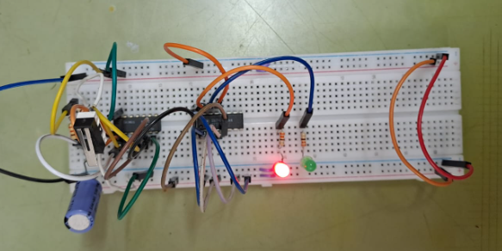 | Memory
 | 1 | 1 | 0 | 1 | 0 | 1 | 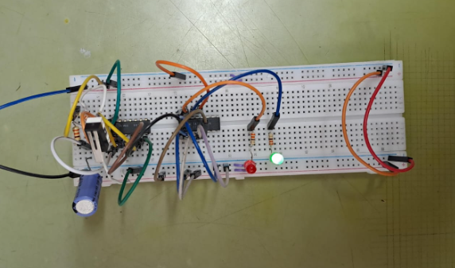 | Reset
 | 1 | 1 | 0 | 0 | 0 | 1 | 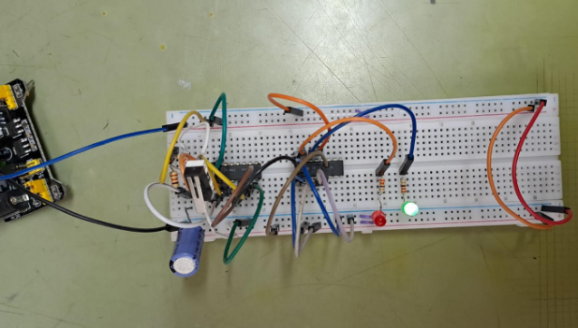 | Memory
 | 1 | 1 | 1 | 0 | 1 | 0 | 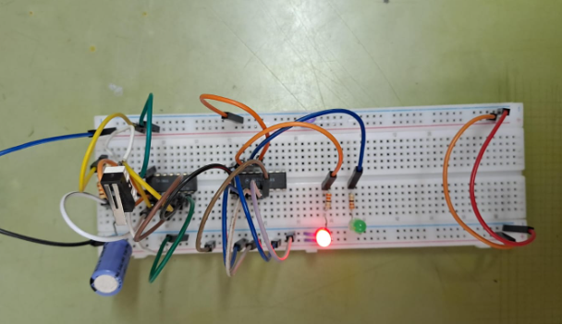 | Set
 | 1 | 1 | 1 | 1 | 0 | 1 | 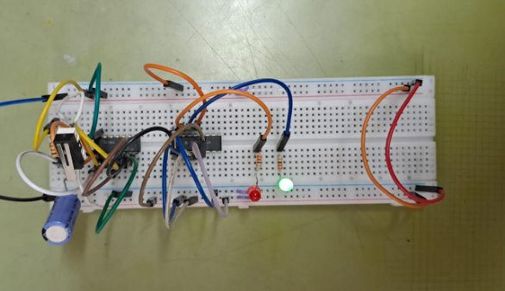 | Togel
 | 1 | 1 | 0 | 1 | 0 | 1 | 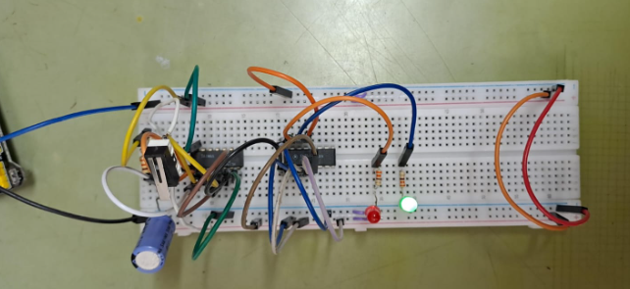 | Reset
Bukan | 1 | 1 | 1 | 0 | 0 | 1 | 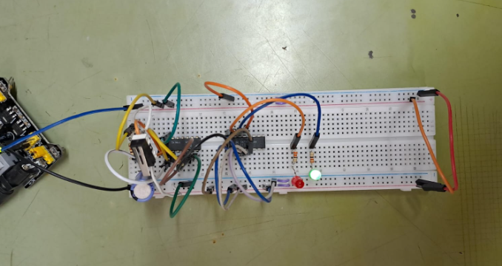 | Memory
 | 0 | 1 | 1 | 0 | 1 | 0 | 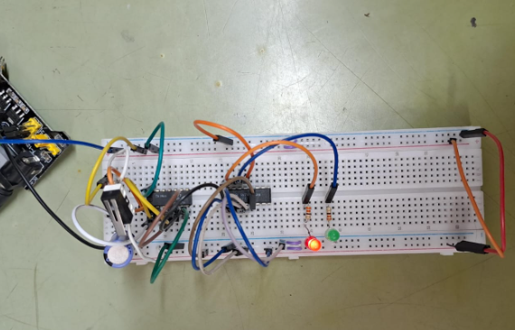 | Toogle
 | 0 | 1 | 0 | 1 | 1 | 0 |  | Toogle
 | 0 | 0 | 0 | 0 | 1 | 1 |  | Toogle
 | 0 | 0 | 1 | 1 | 1 | 1 |  | Toogle
 | 1 | 0 | 0 | 1 | 0 | 1 |  | Toogle
 | 1 | 0 | 1 | 0 | 0 | 1 |  | Toogle
Pada tabel pembuktian diatas dapat diperoleh hasil bahwasannya teori yang sebelumya saya sampaikan sesuai dengan praktikum yang telah dilaksanakan. Foto yang dimasukan adalah dalam rangkaian pada aplikasi proteous dikarenakan pada saat di laboratorium hanya diuji kebenaran tabel kebenarannya oleh pengajar.
- Pembuktian tabel kebenaran rangkaian Up Counter 1 D FF (Modulus 3)
Input CLK | Output
Input CLK | Q
1 | 0
1 | 1
Nilai 1 pada tabel kebenaran memberikan arti bahwasannya LED yang terpasang berada pada kondisi menyala. Sedangkan, nilai 0 pada tabel kebenaran memberikan arti bahwasannya LED yang terpasang berada pada kondisi mati. Pada percobaan ini menggunakan 1 jenis IC yaitu IC dengan nomor 7474. Jumlah input dari rangkaian Up Counter 1 D FF Modulus 3 ini adalah 1, yakni input Clk. Rangkaian Up Counter 1 D FF Modulus 3 memiliki 1 buah output yaitu $Q.$
Menyala atau tidaknya LED dipengaruhi dari input yang dimasukan, berikut merupakan data menyala atau tidaknya LED yang terpasang serta tabel rangkaiannya :
- Apabila input Clk = 1 maka rangkaian pada keadaan mati (off)
- Apabila input Clk = 1 maka rangkaian pada keadaan menyala (on)

Input | Output | Rangkaian
CLK | Q | Rangkaian
1 | 0 | 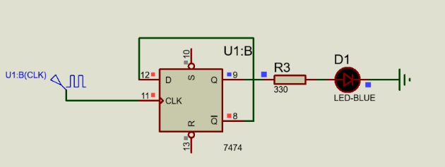
1 | 1 | 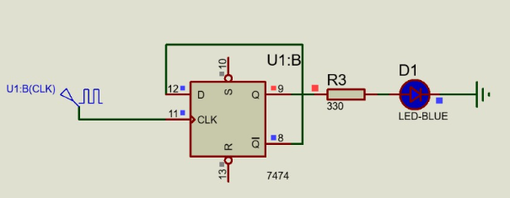
Pada tabel pembuktian diatas dapat diperoleh hasil bahwasannya teori yang sebelumya saya sampaikan sesuai dengan praktikum yang telah dilaksanakan. Foto yang dimasukan adalah dalam rangkaian pada aplikasi proteous dikarenakan pada saat di laboratorium hanya diuji kebenaran tabel kebenarannya oleh pengajar.
- Pembuktian tabel kebenaran rangkaian Up Counter 2 D FF (Modulus 4)
Input CLK | Output
Input CLK | Q1 | Q0
1 | 1 | 0
1 | 0 | 1
1 | 1 | 1
1 | 0 | 0
Nilai 1 pada tabel kebenaran memberikan arti bahwasannya LED yang terpasang berada pada kondisi menyala. Sedangkan, nilai 0 pada tabel kebenaran memberikan arti bahwasannya LED yang terpasang berada pada kondisi mati. Pada percobaan ini menggunakan 1 jenis IC yaitu IC dengan nomor 7474. Jumlah input dari rangkaian Up Counter 2 D FF Modulus 4 ini adalah 1, yakni input Clk. Rangkaian Up Counter 2 D FF Modulus 4 memiliki 2 buah output yaitu $Q$ dan $\overline{Q}.$
Yang membedakan antara Up Counter 1 D FF dengan 2 D FF adalah maksimal output yang dikeluarkan. Semakin banyak penggunaan D FF nya maka semakin banyak pula kemungkinan output yang dihasilkan.
Menyala atau tidaknya LED dipengaruhi dari input yang dimasukan, berikut merupakan data menyala atau tidaknya LED yang terpasang serta tabel rangkaiannya :
- Apabila input Clk = 1 maka output yang dihasilkan Q = 1 dan Q’ = 0
- Apabila input Clk = 1 maka output yang dihasilkan Q = 0 dan Q’ = 1
- Apabila input Clk = 1 maka output yang dihasilkan Q = 1 dan Q’ = 1
- Apabila input Clk = 1 maka output yang dihasilkan Q = 0 dan Q’ = 0
INPUT | OUTPUT |  | Rangkaian
CLK | Q1 | Q0
1 | 1 | 0 | 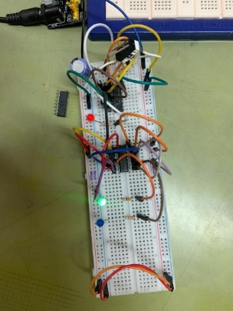
1 | 0 | 1 | 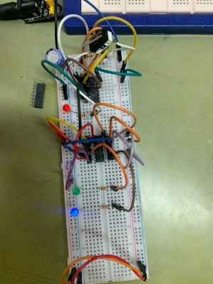
1 | 1 | 1 | 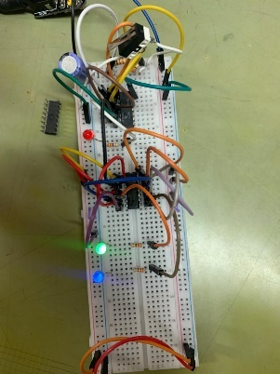
1 | 0 | 0 | 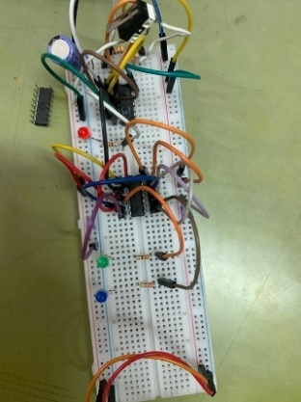
Pada tabel pembuktian diatas dapat diperoleh hasil bahwasannya teori yang sebelumya saya sampaikan sesuai dengan praktikum yang telah dilaksanakan. Foto yang dimasukan adalah dalam rangkaian pada aplikasi proteous dikarenakan pada saat di laboratorium hanya diuji kebenaran tabel kebenarannya oleh pengajar.

- Pembuktian tabel kebenaran rangkaian Up Counter 3 D FF (Modulus 8)
Input CLK | Output
Input CLK | Q2 | Q1 | Q0
1 | 0 | 0 | 0
1 | 0 | 0 | 1
1 | 0 | 1 | 0
1 | 0 | 1 | 1
1 | 1 | 0 | 0
1 | 1 | 0 | 1
1 | 1 | 1 | 0
1 | 1 | 1 | 1
Nilai 1 pada tabel kebenaran memberikan arti bahwasannya LED yang terpasang berada pada kondisi menyala. Sedangkan, nilai 0 pada tabel kebenaran memberikan arti bahwasannya LED yang terpasang berada pada kondisi mati. Pada percobaan ini menggunakan 1 jenis IC yaitu IC dengan nomor 7474. Jumlah input 8dari rangkaian Up Counter 3 D FF Modulus 8 ini adalah 1, yakni input Clk. Rangkaian Up Counter 3 D FF Modulus 8 memiliki 3 buah output yaitu Q0, Q1, dan Q2.
Yang membedakan antara Up Counter 1 D FF dan 2 D FF dengan 3 D FF adalah maksimal output yang dikeluarkan. Semakin banyak penggunaan D FF nya maka semakin banyak pula kemungkinan output yang dihasilkan.
Menyala atau tidaknya LED dipengaruhi dari input yang dimasukan, berikut merupakan data menyala atau tidaknya LED yang terpasang serta tabel rangkaiannya :
- Apabila input Clk = 1 maka output yang dihasilkan Q0 = 0, Q1 = 0 dan Q2 = 0
- Apabila input Clk = 1 maka output yang dihasilkan Q0 = 1, Q1 = 0 dan Q2 = 0
- Apabila input Clk = 1 maka output yang dihasilkan Q0 = 0, Q1 = 1 dan Q2 = 0
- Apabila input Clk = 1 maka output yang dihasilkan Q0 = 1, Q1 = 1 dan Q2 = 0
- Apabila input Clk = 1 maka output yang dihasilkan Q0 = 0, Q1 = 0 dan Q2 = 1
- Apabila input Clk = 1 maka output yang dihasilkan Q0 = 1, Q1 = 0 dan Q2 = 1
- Apabila input Clk = 1 maka output yang dihasilkan Q0 = 0, Q1 = 1 dan Q2 = 1
- Apabila input Clk = 1 maka output yang dihasilkan Q0 = 1, Q1 = 1 dan Q2 = 1

Input | Output |  |  | Rangkaian
CLK | Q2 | Q1 | Q0 | Rangkaian
1 | 0 | 0 | 0 | 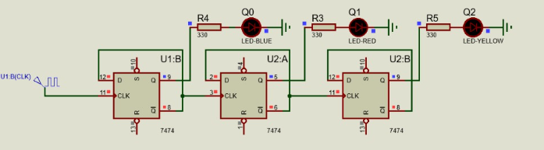
1 | 0 | 0 | 1 | 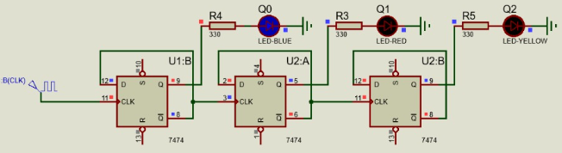
1 | 0 | 1 | 0 | 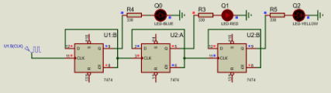
1 | 0 | 1 | 1 | 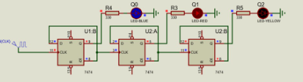
1 | 1 | 0 | 0 | 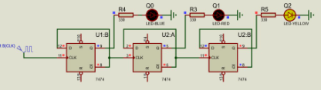
1 | 1 | 0 | 1 | 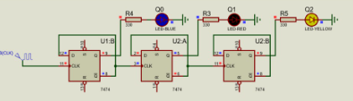
1 | 1 | 1 | 0 | 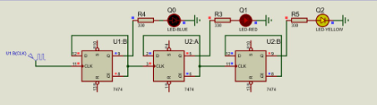
1 | 1 | 1 | 1 | 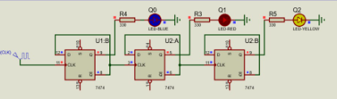
Pada tabel pembuktian diatas dapat diperoleh hasil bahwasannya teori yang sebelumya saya sampaikan sesuai dengan praktikum yang telah dilaksanakan. Foto yang dimasukan adalah dalam rangkaian pada aplikasi proteous dikarenakan pada saat di laboratorium hanya diuji kebenaran tabel kebenarannya oleh pengajar.

KESIMPULAN
Praktikum dengan judul Rangkaian Edge Triggered Flip Flop menggunakan Resistor, Protoboard, voltmeter digital, Kabel jumper dan dibantu dengan Power Supply sebagai penginput tegangan menghasilkan kesimpulan sebagai berikut :
- Rangkaian Flip-Flop merupakan rangkaian digital yang memiliki 2 output yang dimana keadaan logic output nya selalu berkebalikan yaitu $Q dan \overline{Q}$.
- Rangkaian D Flip-Flop dan JK Flip-Flop merupakan rangkaian yang pembaharuan dari rangkaian RS Flip-Flop.
- Semakin banyak rangkaian D FF yang digunakan, maka semakin banyak pula output yang dihasilkan.
- Rangkaian Edge Triggered Fli-Flop adalah jenis flip-flop yang hanya mengubah keadaan outputnya pada tepi tertentu dari sinyal clock.
- Rangkaian Edge Triggered Flip-Flop dapat digunakan pada rangkaian D FF maupun JK FF.

SARAN
Saran saya dalam melakukan praktikum flip-flop ini yaitu memastikan membaca kaki-kaki pada gate IC yang digunakan, karena kesalahan kaki pada gate IC sangat mempengaruhi keberhasilan rangkaian. Selain itu, kesalahan kaki pada gate IC akan menimbulkan kerusakan pada IC. Untuk menjaga IC agar tetap bagus dapat dilakukan pencabutan IC dengan lebih hati-hati.

DAFTAR PUSTAKA
Gramedia Blog. 2020. “Gerbang Logika”. (Diakses pada 10 September 2023). Available : https://www.gramedia.com/literasi/gerbang- logika/
Studi Elektronika. 2019. “Gerbang Logika”. (Diakses pada 10 September 2023). Available : https://www.webstudi.site/2019/10/IC-Gerbang-Logika.html
Purnama, A. (n.d.). “Data flip-flop (D-flip-flop)”. (Diakses pada 10 September 2023). Available : https://elektronika-dasar.web.id/data-flip-flop-d-flip-flop/
Nugroho, S. (2017, July 16). “Counter UP dan Counter DOWN”. (Diakses pada 10 September 2023). Available : http://septiannugroho123.blogspot.com/2017/07/up-counter-adalah-rangkaian-flip-flop.html

